* Trasformazione in Clausole

Una qualunque fbf della logica dei predicati si può trasformare in un insieme di clausole. Passaggi:

1. Trasformazione in una fbf chiusa: (applico i quantificatori a tutte le var.)
2. Applicazione delle equivalenze per i connettivi logici e la riduce in and-or: (A→B diventa -AvB)
3. Applicazione della negazione ad atomi e non a formule composte, considerando:
   1. ∀x -A diventa -∃x A
   2. ∃x -A diventa -∀x A
   3. -(A1 v … v An) diventa -A1 v … v -An
   4. -(A1 ∧ … ∧ An) diventa -A1 ∧ … ∧ -An
4. Cambiamento di nomi delle variabili, nel caso di conflitti
5. Spostamento dei quantificatori in testa alla formula
6. Forma normale congiuntiva: And di Or
7. Skolemizzazione: Ogni var. quantificata esistenzialmente viene sostituita da una funzione delle variabili quantificate universalmente che la precedono. Funzione di Skolem. ∀x ∃y p(x,y) può essere espressa come: ∀x p(x, g(x)). Non sono più logicamente equivalente con la formula al passo 1, ma rimangono soddisfacibili o insodd. entrambi.
8. Eliminazione dei quantificatori universali.

Si ottiene la formula universale in forma normale congiuntiva.

Qualunque teoria del primo ordine T T può essere trasformata in una teoria T’ in forma a clausole. Proprietà: T è insoddisfacibile ⇔ T’ è insoddisfacibile.

* Principio di risoluzione per le clausole generali

Date c1, c2 clausole in logica proposizionale, c1=A1v-...vAn e c2=B1v…vB2

Con Ai, Bj letterale positivo o negativo in cui possono comparire variabili.

Esistono Ai, Bj tali che Aiθ= -Bjθ, dove θ è una sostituzione che le rende identiche, allora si può derivare una nuova clausola c3, risolvente del tipo: [A1v…vAi-1vAi+1v…vAnvB1v…vBj-1vBj+1v…vBm]θ c3 è conseguenza logica di C1 u C2.

Unificazione: Procedimento di manipolazione formale utilizzato per stabilire quando due espressioni possono coincidere procedendo a opportune sostituzioni

Sostituzione: θ insieme di legami di termini Ti a simboli di variabili Xi. θ = {X1/T1, …, Xn/Tn}

Applicazione della sostituzione θ a un’espressione E, Eθ, produce una nuova espressione ottenuta sostituendo simultaneamente ciascuna variabile Xi dell'espressione con il corrispondente termine Ti. Eθ è detta istanza di E.

Renaming: sostituzioni che cambiano semplicemente il nome ad alcune delle variabili di E. Eθ è una variante di E.

Sostituzione più generale: ɣ è più generale di 𝛩 se esiste 𝛌, tale che 𝛩 = 𝛌ɣ.

L’unificazione rende identici due o più atomi attraverso un’opportuna sostituzione. Un insieme di atomi è unificabile se esiste una sostituzione s tale che: A1s = A2s = … = Ans. s è sostituzione unificatrice.

* Algoritmo di Unificazione

In grado di determinare se due atomi sono unificabili o meno e restituire, la sostituzione unificatrice più generale.

|  | Costante c2 | Var x2 | Composto s2 |
| --- | --- | --- | --- |
| Costante c1 | Solo se c1=c2 | x2 / c1 | NO |
| Var x1 | x1 / c2 | x1 / x2 | x1 / s2 |
| Composto s1 | NO | x2 / s1 | Solo se s1, s2 hanno stesso funtore, arietà e gli argomenti si unificano |

Funzione UNIFY che ha come parametri di ingresso due atomi (o termini) da unificare A e B e la sostituzione eventualmente già applicata.

La funzione termina sempre ed è in grado di fornire o la sostituzione più generale per unificare A e B o un fallimento (FALSE). Un termine composto (cioè diverso da costante o variabile) è rappresentato da un operatore OP (il simbolo funzionale del termine) e come altri elementi gli argomenti del termine ARGS (lista). Es: f(a,g(b,c),X) rappresentato come: [f,a,[g,b,c],X].

La funzione FIRST, applicata a una lista L, restituisce il primo elemento di L, mentre la funzione REST il resto della lista L.

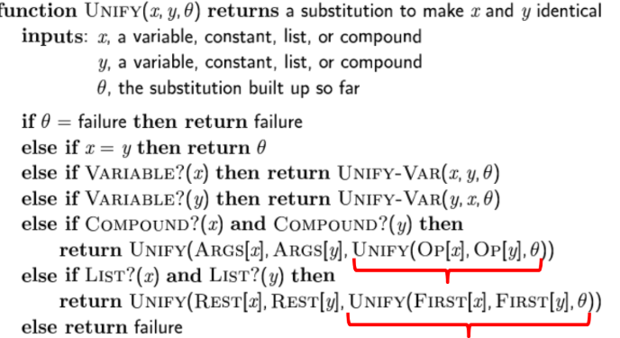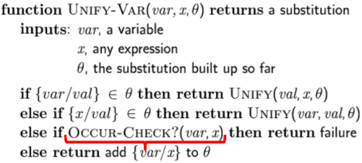

Occur check: Controllo che un termine variabile da unificare con un secondo termine non compaia in quest’ultimo. x e f(x) non sono unificabili. Non esiste una sostituzione che renda uguali i due termini.

* Dimostrazione per contraddizione con la risoluzione

Per dimostrare F, query, da un insieme di formule H, H u -F, è trasformato in clausole.Genero i risolventi per tutte le coppie di clausole dell’insieme HC u -FC che sono aggiunti a Co. Iterando fino a derivare la cl. vuota.

* Strategie

Strategie che scelgono opportunamente le clausole da cui derivare un risolvente. La dimostrazione con il principio di risoluzione può essere rappresentata con il grafo di refutazione.

Strategia in ampiezza

Al passo i, genero tutti i risolventi a livello i+1 usando come clausole parent una clausola Ci (del livello i) e una clausola Cj, appartenente a un livello uguale o minore di i.

Strategia Set of support

Sceglie almeno una clausola parent fra quelle derivate dalla negazione della formula che si vuole dimostrare o dai loro discendenti

Strategia Lineare

Sceglie almeno una clausola parent dall’insieme base Co oppure tra i risolvente generati precedentemente. La seconda clausola parent è sempre il risolvente ottenuto al passo precedente.

Strategia Linear Input

Non completa. Sceglie sempre la clausola parent nell’insieme base C0, mentre la seconda clausola parent è il risolvente derivato al passo precedente. Memorizza solo l’ultimo risolvente, ma completa per le clausole di Horn.

Clausole di Horn: hanno al massimo un letterale positivo. -BvA equivale a B→A.

La clausola A1v…vAnv-B1v…vBm può essere riscritta come A1v…vAn ← B1Λ…ΛBm

Risoluzione per clausole di Horn con linear input.

Clausole definite (con un letterale positivo): 𝛃 ← A1⋀…⋀An e Horn: ← 𝛃1∧… 𝛃m